|  |
| --- |
| **Università degli Studi di Salerno Corso di Ingegneria del Software** |

**RAAF-GAMING**  
**Data Persistence Document**  
**Versione 1.0**

Data: 11/11/2021

**Partecipanti:**

|  |  |
| --- | --- |
| Nome | Matricola |
| Rocco Iuliano | 0512106804 |
| Francesco Peluso | 0512107194 |
| Antonio De Lucia | 0512109225 |
| Antonio Maddaloni | 0512107890 |

**Revision History**

|  |  |  |  |
| --- | --- | --- | --- |
| Data | Versione | Descrizione | Autore |
| 11/11/2021 | 1.0 | Prima stesura del documento | Membri del team |
|  |  |  |  |

Indice

1. Introduzione
2. Descrizione delle entità persistenti
3. Diagramma dei dati persistenti
4. Introduzione

La gestione dei dati persistenti viene gestita tramite l’utilizzo di un database relazionale (MySQL). Utilizziamo un database relazionale perché offre vari vantaggi:

* Garantisce le proprietà ACID (atomicità, consistenza, isolamento e durabilità).
* Permette una semplice gestione delle transazioni con la possibilità di fare rollback.
* I dati sono memorizzati in tabelle e permette anche di rappresentare facilmente le relazioni tra i dati.

1. **Descrizione dei dati persistenti**

I dati persistenti individuati, che si devono mappare sul database sono:

* Cliente
* Carta fedeltà
* Carta di credito
* Ordine
* Corriere espresso
* Gestore
* Spedito
* Prodotto
* Recensisce
* Riguarda
* DLC
* Console
* Abbonamento
* Videogioco
* Fornitore
* Magazzino
* Presente in
* Categoria
* Software house

**Descrizione delle entita**

|  |  |
| --- | --- |
| **Entita** | **Descrizione** |
| Cliente | Rappresenta i clienti iscritti alla piattaforma |
| Gestore | Rappresenta un gestore degli ordini o un gestore dei prodotti, che dovreanno gestire quindi i rispettivi prodotti o ordini |
| Carta di Credito | Rappresenta la carta di credit con cui un  cliente può fare un acquisto |
| Carta fedeltà | Rappresenta la carta personale di ogni cliente che la piattaforma fornisce |
| Ordine | Rappresenta l’ordine effettuato dall’utente |
| Corriere espresso | Rappresenta le aziende che spediscono gli ordini non annullati da un cliente |
| Prodotto | Rappresenta i prodotti in vendita sulla piattaforma |
| Magazzino | Rappresenta i magazzini della piattaforma dove risiedono i prodotti |
| Fornitore | Rappresenta chi fornisce i prodotti alla piattaforma |
| Console | Rappresenta il dispositivo sul quale possono essere eseguiti vari videogiochi |
| DLC | Rappresenta un'espansione giocabile |
| Abbonamento | Rappresenta un abbonamento per un servizio |
| Videogioco | Rappresenta un videogioco |
| Categoria | Rappresenta le categorie di cui fanno parte i videogiochi |
| Software house | Rappresenta la casa produttrice dei videogiochi |
| Spedito | Rappresenta quell’entità che dovrà tenere le informazioni di quali prodotti sono stati spediti |
| Recensisce | Rappresenta quell’entità che dovrà tenere le informazioni di quali prodotti sono stati recensiti |
| Riguarda | Rappresenta quell’entità che dovrà tenere le informazioni di quali prodotti fanno parte di un rispettivo ordine |
| Presente In | Rappresenta quell’entità che dovrà tenere le informazioni di quali prodotti si trovano in un determinato magazzino |

1. **Diagramma dei dati persistenti**

Schema ER:

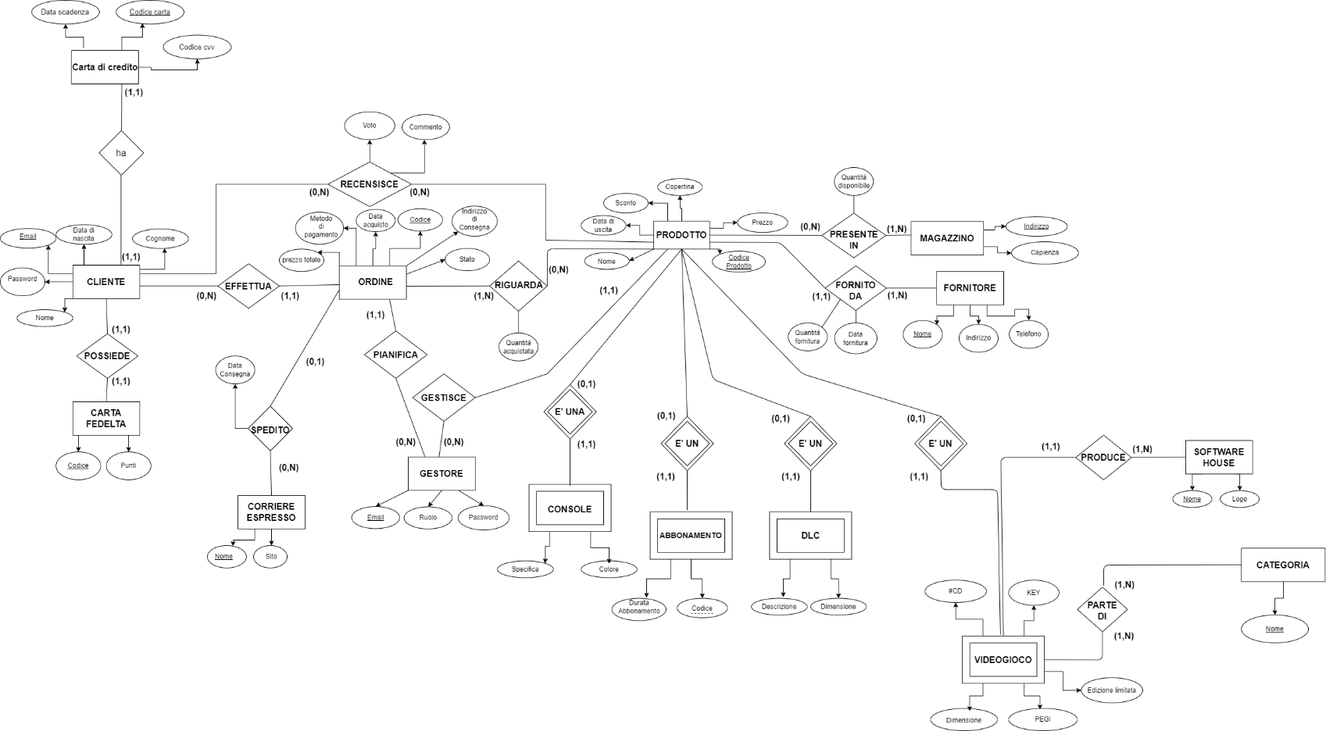

Schema relazionale:

***Cliente*** (E-mail, Data di nascita, Cognome, Nome, Password, Carta Fedeltà↑,Carta Credito↑)

***Carta Fedeltà*** (Codice, Punti)

***Carta di Credito*** (Codice carta, Data scadenza, codice cvv)

***Ordine*** (Codice, Metodo di Pagamento, Data acquisto, Cliente↑,Indirizzo di Consegna, prezzo totale,stato,Gestore↑)

***Spedito*** (Ordine↑, Corriere Espresso↑, Data Consegna*)

***Corriere Espresso*** (Nome, Sito)

***Prodotto*** (Codice Prodotto, Prezzo, Copertina*, Sconto, Data uscita, Nome, Fornitore↑, Quantità_Fornitura, Data Fornitura,Gestore↑)

***Riguarda*** (Prodotto↑, Ordine↑,Quantità_Acquistata)

***Recensisce*** (Cliente↑, Prodotto↑, Voto,Commento)

***Presente in*** (Prodotto↑, Magazzino↑,Quantità_Disponibile)

***Magazzino*** (Indirizzo, Capienza)

***Fornitore*** (Nome, Indirizzo, Telefono)

***Console*** (Specifica, Colore, Prodotto↑)

***Abbonamento*** (Durata abbonamento, Codice, Prodotto↑)

***DLC*** (Descrizione, Dimensione, Prodotto↑)

***Videogioco*** (Prodotto↑, Dimensione, PEGI, Edizione Limitata, # CD*, Key*, Software House↑)

***Software House*** (Nome, Logo*)

***Parte Di*** (Videogioco.Prodotto↑, Categoria↑)

***Categoria*** (Nome)